Gasflaschenkennzeichnung
gilt nicht für Bündel- und Trailerflaschen, Gasflaschen für Flüssiggas und Feuerlöscher.
Siehe die Seite Volumen- und Volumenstromabschätzung für technische Details zu Gasflaschen.

Allgemeine (Vorgehens-)Hinweise

Gefahrgutaufkleber
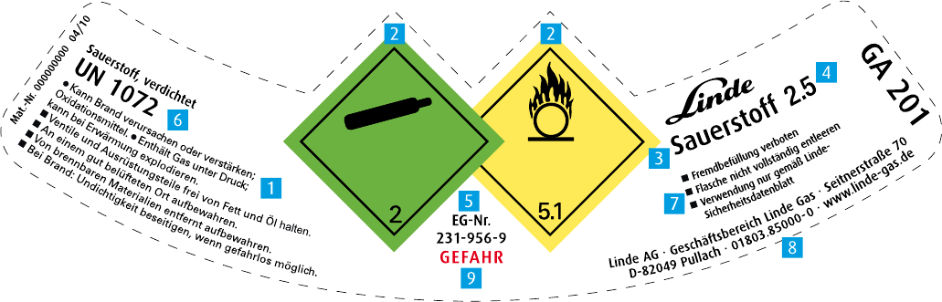Gefahrgutaufkleber
- Gefahren- und Sicherheitshinweise
- Gefahrzettel nach ADR/RID
- Handelsname des Gaseherstellers
- z.B. Zusammensetzung des Gasgemisches oder Reinheitsangabe des Gases
- EG-Nummer bei Einzelstoffen. Entfällt bei Gasgemischen.
- UN-Nummer und Benennung des Stoffes
- Hinweise des Gaseherstellers
- Name, Anschrift und Telefonnummer des Herstellers
- Signalwort

Kennzeichnung der Flaschenschulter
Die Kennzeichnung N zur Kennzeichnung von Gasflaschen auf der Flaschenschulter, die nach den neuen Farbcodes lackiert sind, waren nur in der Übergangszeit bis 2006 vorgeschrieben. Diese können aber noch bis 2021 auf der Flaschenschulter vorgefunden werden.
Die Farbe ist nur für die Flaschenschulter festgelegt. Der zylindrische Flaschenmantel hat keine festgelegte Farbe, die Mitgliedsfirmen des Industriegaseverbandes lackieren diesen aber grau. Ausnahme bilden medizinische und Inhalationsgase, hier ist der Flaschenmantel weiß.

Gase, die nicht näher spezifiziert sind
Eigenschaften | Schulterfarbe | Beispiele
giftig und/oder ätzend | gelb  gelb | Ammoniak, Chlor, Arsin, Fluor, Kohlenmonoxid, Stickoxid, Schwefeldioxid
entzündbar | rot  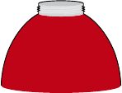rot | Wasserstoff, Methan, Ethylen, Formiergas Stickstoff/Wasserstoffgemisch
oxidierend | hellblau  hellblau | Sauerstoff-, Lachgasgemische (außer Inhalationsgemische)
erstickend (inert) | leuchtendes grün  leuchtendes grün | Krypton, Xenon, Neon, Schweißschutzgasgemische, Druckluft technisch.

gebräuchliche Gase
Schulterfarbe |  | Gas
alt  (bis 2006) | neu | Gas
gelb  gelb | kastanienbraun  kastanienbraun | Acetylen
grau  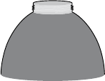grau | dunkelgrün  dunkelgrün | Argon
dunkelgrün  dunkelgrün | schwarz  schwarz | Stickstoff
blau  blau | weiß  weiß | Sauerstoff
grau  grau | grau  grau | Kohlendioxid
grau  grau | braun  grau | Helium
grau  grau | blau  blau | Distickstoffoxid (Lachgas)

Inhalationsgemische
Nach der alten Kennzeichnung waren Inhalationsgemische immer blau
Schulterfarbe | Gas
weiß/schwarz  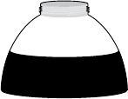weiß/schwarz | Synthetische Luft / Druckluft für Atemzwecke. Für Sauerstoffkonzentrationen zwischen 20 und 23%.
weiß/braun  weiß/braun | Gemisch Sauerstoff/Helium. Für alle Sauerstoffkonzentrationen.
weiß/grau  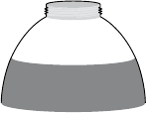weiß/grau | Gemisch Sauerstoff/Kohlendioxid. Für alle Sauerstoffkonzentrationen.
weiß/blau  weiß/blau | Gemisch Sauerstoff/Distickstoffoxid. Für alle Sauerstoffkonzentrationen.

Schutzgasgemische
Dies sind Beispiele und keine abschließende Aufzählung.
Schulterfarbe | Gas
grau/schwarz  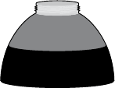grau/schwarz | Kohlendioxid/Stickstoff
grau/weiß  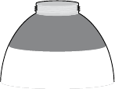grau/weiß | Kohlendioxid/Sauerstoff
dunkelgrün/weiß  dunkelgrün/weiß | Argon/Sauerstoff
dunkelgrün/schwarz  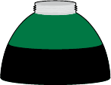dunkelgrün/schwarz | Argon/Stickstoff

Quellenangabe
Die Grafiken und Informationen wurden aus dem Faltblatt Informationen zur Euro-Norm DIN EN 1089-3. Farbkennzeichnung von Gasflaschen in Deutschland der Firma Linde entnommen.
Tracedump:
newBaseSize: 16pt
newBaseSizeInPt: 16

